　　　障がい者グループホーム　　ファミール岡崎

近隣の皆様　求人のご案内です！！

世話人さん（パート）募集

ファミール岡崎は、軽度の知的障がい、精神障がいをお持ちの方のグループホームです。

主な仕事は、ご利用者様のお食事の準備・掃除・洗濯等、一般的な家事と、利用者様からの相談対応をお願いします。

●勤務時間　16：00～翌9：30（22：00～6：00まで仮眠可能）（実労働７時間）

●給与　　　　1勤務　14,823円

●勤務回数　週1日～勤務可

●資格・年齢・経験不問（ヘルパー2級・運転免許あれば尚可）

●交通費支給（上限あり）・車通勤可

🌸様々な年齢層の方が活躍されています。

詳細は下記までお気軽にお問合せ下さい🌸

**お問合せ**



住所：平塚市岡崎5929-3

小田急線伊勢原駅南口からﾊﾞｽ「高村団地行き」「伊勢原車庫行き」「ふじみ野行き」「みどりケ丘行き」で

「みどりケ丘」バス停下車　徒歩すぐ

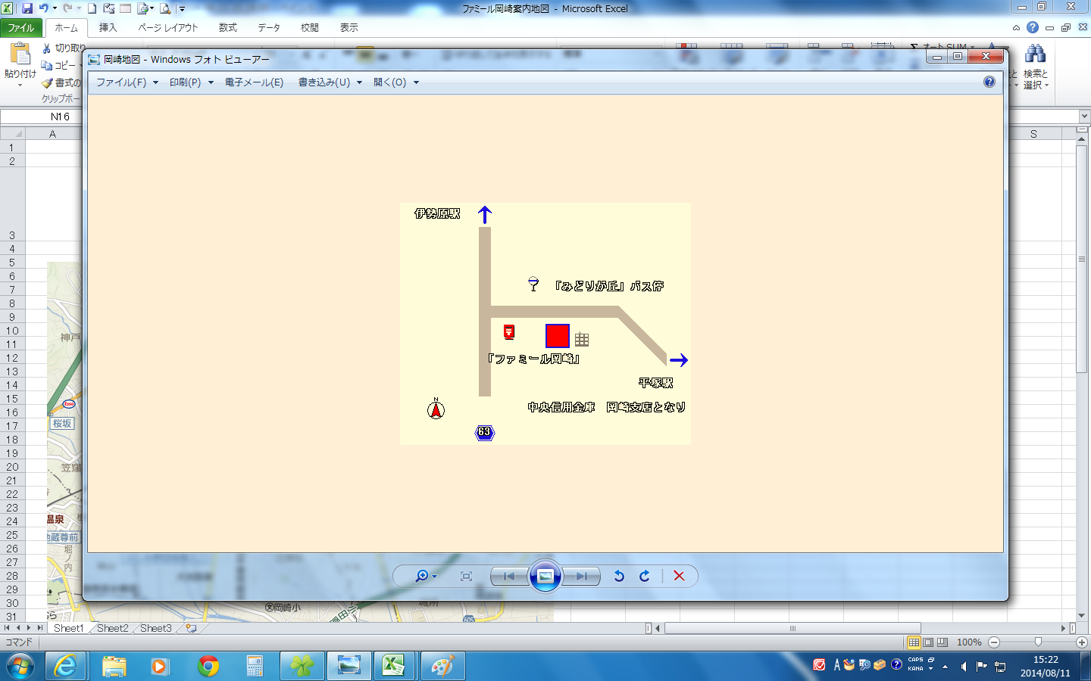



NPO法人障がい者支援　　グリーンライフ

藤沢市善行1-24-2Route善行Ⅰ-2階

事務局　TEL　0466-53-7515（担当　石本・田中）